20-24 kwietnia 2020r. - religia Dorota Sarapuk
Klasa Vs– wychowawca p. Magdalena Małecka
Polecam - https://youtu.be/wzvWS2exE1s
Kl. IV Zuza
Temat: Poznajemy istotę relacji między Bogiem a człowiekiem.
O winnym krzewie i jego gałązkach opowiadał Chrystus swoim uczniom.
Przeczytaj fragment z Pisma Świętego (podręcznik str. 122) - wyszukaj ważne słowa i zapisz je do zeszytu.
Pan oczekuje od nas bardzo różnych owoców – uzupełnij.
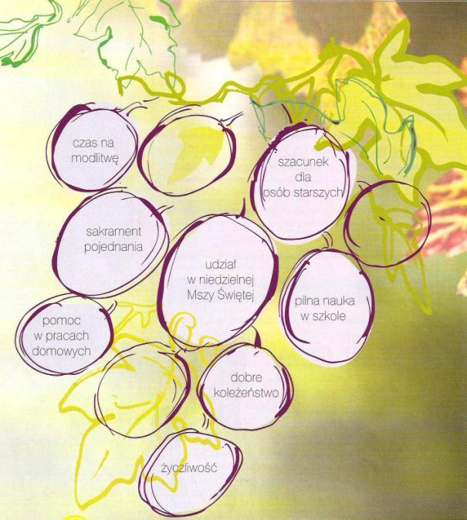

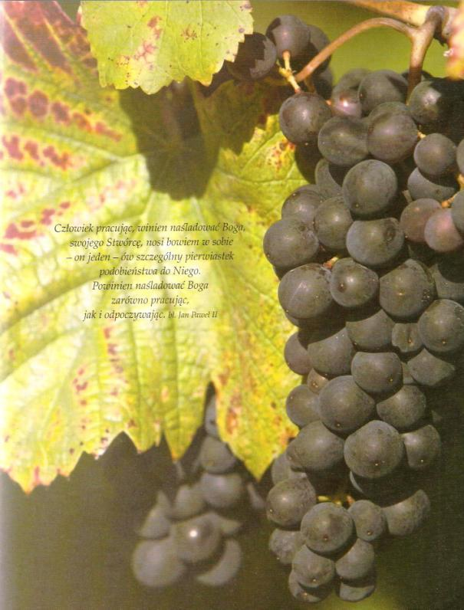

Zastanów się:
Czy wydajemy owoce, których Bóg od nas oczekuje?
2. Temat: ,,Kto spożywa ten chleb, będzie żył na wieki” J 6, 51.

Przeczytaj fragment z Pisma Świętego (podręcznik str. 126) Mt 14,14-21.
Cud, jaki miał miejsce nad wodami jeziora, ukazał Boską moc i czułą miłość Jezusa do ludzi.
W Hostii przyjmujemy tego samego Jezusa, Syna Maryi, który tamtego wieczoru dokonał cudu. Który nawracał, uzdrawiał, pomagał, wspierał, oddał za każdego z nas swoje życie.
Dziś jest wśród nas, w tabernakulum czeka, tęskni za nami.
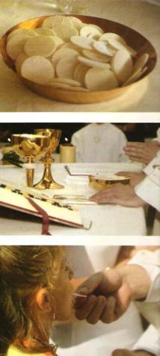
Zapisz do zeszytu temat i odpowiedz na pytanie:
Jakie wydarzenie było zapowiedzią Eucharystii?

20-24 kwietnia 2020r. - religia Dorota Sarapuk
Klasa Vs– wychowawca p. Magdalena Małecka
Polecam - https://youtu.be/wzvWS2exE1s
Kl. V Jakub, Bartosz
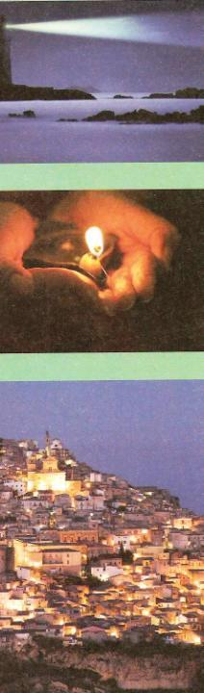
- Temat: Kształtujemy postawę osobistego świadectwa wiary.
Ewangelia jest żywym słowem Boga. Ma ona moc przemieniania naszego życia, nadawania mu właściwego kierunku i celu.
Przyjrzyj się fotografiom w podręczniku str. 122 i zastanów się: Jaki motyw powtarza się na tych trzech fotografiach?
Motywem wspólnym jest światło. Bez światła trudno byłoby nam żyć. Przeczytaj fragment z Pisma Świętego (podręcznik str.122) M t 5,14-16. Pan Jezus w swoim nauczaniu nazywa nas ,,światłem świat”, a także ,,swoimi przyjaciółmi”.
Chrystus pragnie, aby Jego słowa zapisane w Biblii były wciąż obecne w naszych sercach. Wtedy staniemy się przyjaciółmi Jezusa, ,,światłością świata”, żywą Ewangelią dla naszych najbliższych: w rodzinie, we wspólnocie Kościoła, dla kolegów i koleżanek w szkole. Żyjąc Ewangelią, każdego dnia pozwalamy innym dostrzec Jezusa i Jego naukę.
Zapisz do zeszytu temat i odpowiedz na pytanie: Jak możemy żyć każdego dnia nauką Ewangelii?

- Temat: Utrwalenie wiadomości – Bóg naucza przez Jezusa.
Pan Jezus porównuje siebie do winnego krzewu, którego latoroślami jesteśmy my. W krzewie winnym krążą soki, dzięki którym latorośle rodzą dorodne grona. Jak soki krążą w winnym krzewie i latoroślach tak życie Boże krąży w nas. Jest to łaska Boża, którą nazywamy łaską uświęcającą.
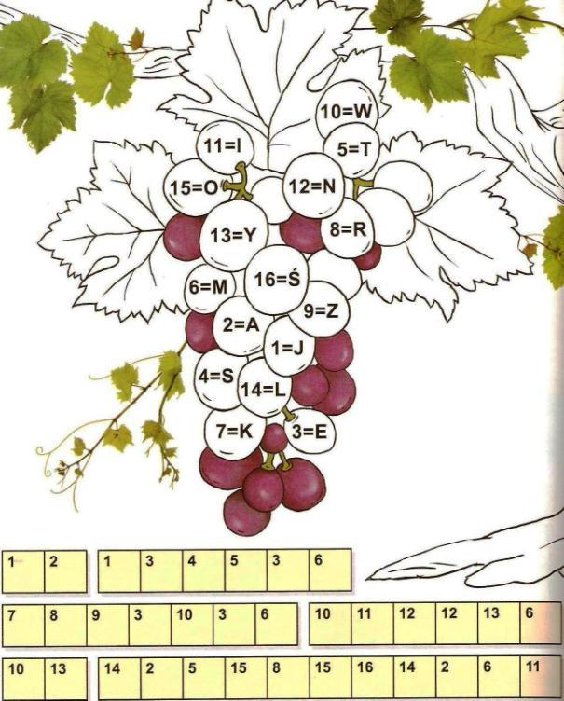
Zapamiętaj i zapisz do zeszytu: Łaska uświęcająca to życie Boże w nas.
20-24 kwietnia 2020r. - religia Dorota Sarapuk
Klasa Vs– wychowawca p. Magdalena Małecka
Polecam - https://youtu.be/wzvWS2exE1s
Kl. VII Mikołaj

- Temat: O pracy i modlitwie – Święty Benedykt. (DZ)
Odmów modlitwę do Duch Świętego. Przeczytaj opowiadanie pt.: Dwa wiosła (podręcznik: str. 98). Zastanówmy się: Co to znaczy ,,kręcić się w kółko”? – tzn. nie posuwać się naprzód w pracy, w rozwoju, tracić czas na bezcelowe działanie).
Zasada benedyktyńska - ,,Módl się i pracuj”.

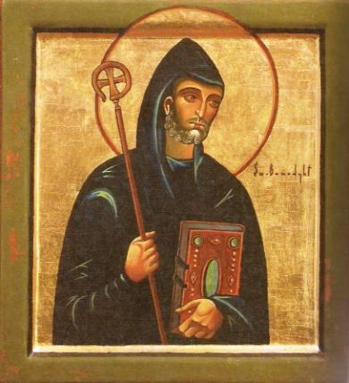
Święty Benedykt z Nursji

Przeczytaj życiorys Świętego Benedykta (podręcznik str. 98-99).

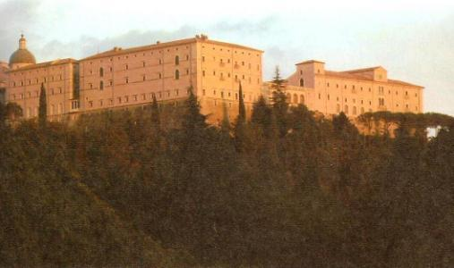
Opactwo Benedyktynów na Monte Cassino (Włochy)

Zapisz do zeszytu temat i opisz Świętego Benedykta.

- Utrwalenie wiadomości – módl się i pracuj.
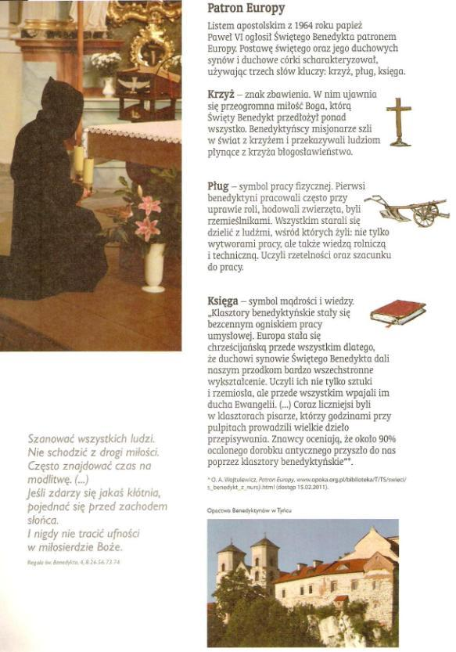Przeczytaj tekst. Zapisz do zeszytu temat, narysuj łódź z wiosłami. Na jednym wiośle umieść napis ,,módl się” a na drugim ,,pracuj”.

